6.3 一元一次方程及其解法(学案)
班级 姓名 学号
一、学习目标：
1.会应用“去分母”法解一元一次方程，
2.掌握解一元一次方程的一般步骤，并能灵活应用.
二、新课学习：
（一）、知识回顾：
1.解方程：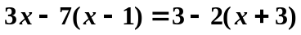

（二）、例题学习应用“去分母”法解一元一次方程
1.问题：甲乙两城市间的铁路经过技术改造，列车在两城市间的运行速度从80km/h提高到了100km/h，运行时间缩短了3h.甲乙两城市间的铁路路程是多少？21教育网

2.思考：思考：方程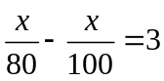与前面解过的方程有什么不同？怎样用更好的方法解这样的方程？
只要 就可去掉方程中的分母？
依据是 .
3.例题1 解方程：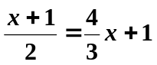

4.小结：解一元一次方程的一般步骤：

变形名称 | 具体做法

5.例题2 解方程：
1）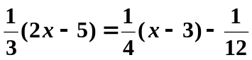 2）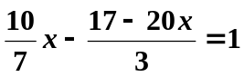

三、课堂小结
1.解一元一次方程的一般步骤.
2.去分母时应注意什么？
四、课堂检测
数学习题册 习题 6.3 10，11，

五、作业：
1、完成书P47/EX6.3（3）/1、2；
2、课课练；
4、预习6.4一元一次方程的应用。

课课精炼
一、填空题
1.将方程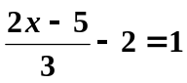去分母，得 .
2.若代数式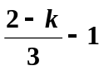的值是1,则k＝ .
二、选择题
3.下列解方程去分母正确的是 ( )21世纪教育网版权所有
A.由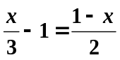,得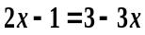；B.由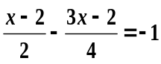,得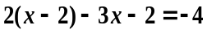；
C.由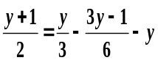,得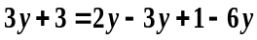；D.由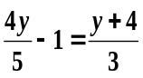,得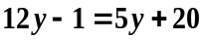.
4.方程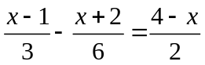的“解”的步骤如下，错在哪一步 （ ）
A.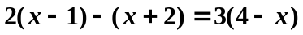 B.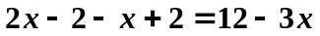
C.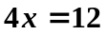 D.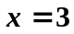
三、解方程
1）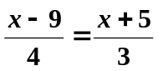 2）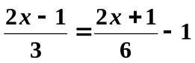

3）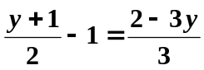 4）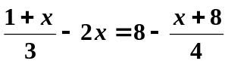

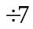
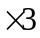
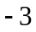
输入x
输入33

四、解答题
5.右图是数值转换机的示意图，列方程求x的值.

完成作业我所化的时间为： 分钟，
其中所化时间最多的是第 题，所化时间为 分钟。
家长签名：


www.3abeike.com （按住Ctrl键点击该链接即可）

